PARTIE 3 LA TERRE ET SON ENVIRONNEMENT

Diapositive : La Terre vue de la Lune

Où est localisée la Terre l’espace ? Notion de système solaire.

CHAPITRE 1 La Terre : Planète du système solaire

Planète : Corps céleste gravitant autour d’une étoile. ( exemple : la Terre autour du Soleil )

Etoile : Corps céleste qui produit et émet de l’énergie. ( exemple : le Soleil )

I) La Terre est l’un des objets gravitant autour du Soleil :
A)Les corps célestes :
Il existe 5 types de corps célestes au sein du système solaire :
- les étoiles : le Soleil produit et émet de l’énergie
- les planètes : il y en a 9 dans le système solaire
- les satellites : ils gravitent autour de certaines planètes
- les comètes : elles proviennent de l’extérieur du système solaire ( ex : Comète de Haley )
- les météorites : elles proviennent de la ceinture d’astéroïdes

TP Planétologie comparée ( avec logiciels informatiques Orbits ou planète 3D )

B)Dessine-moi l’univers :
L’univers est âgé d’environ 15 Ga tandis que la Terre n’a que 4,6 Ga.
2 possibilités d’évolution de l’univers

Bing bang
Taille de l’univers aujourd’hui

Formation de la Terre ( - 4,6 Ga )

Big bang il y a 15 Ga

L’univers serait actuellement et depuis 15 Ga en expansion, mais personne ne connaît la suite de son histoire. Les système solaire est localisé dans une galaxie spirale appelée la « voie lactée ».Les 9 planètes du système solaire se divisent en 2 groupes :
- les planètes telluriques ( solides ) : Mercure, Venus, Terre, Mars
- les planètes joviennes ( gazeuses ) : Jupiter, Saturne, Uranus, Neptune
- Pluton est une petite planète solide à part
C)La lune : le satellite de la Terre
1)Carte d’identité lunaire : ( à réaliser par les élèves )
- taille :
- distance Terre/lune : 380 000 km
- origine/formation : fragment de la Terre suite à un impact de météorite
- âge :

2)Les terres et les mers lunaires :
Observation doc 3 p 15 Bordas ou début vidéo APBG : Planétologie comparée
Lorsqu’on observe la lune à l’aide d’une lunette astronomique, on observe de grandes régions noires et lisses : les « mers » et des régions blanches et criblées de cratères : les « terres »

Comment expliquer la rareté des impacts météoritiques sur la Terre ?

II) Les sphères terrestres :

Les différents objets tournants autour du Soleil sont de taille et de composition variées. La Terre, planète tellurique, est caractérisée par une activité interne intense ( volcanisme , séismes , mouvement des plaques tectoniques ). Elle possède à la fois une atmosphère et une hydrosphère. L’eau existe sur Terre sous ses 3 formes : liquide, solide, et gazeuse.
Polycopié
Atmosphère : couche gazeuse qui entoure une planète.
500Km
Biosphère : ensemble des êtres vivants.
Hydrosphère : ensemble des formes de l’eau à la surface de la Terre.

0
Lithosphère : ensemble des roches à la surface de la Terre.

-100
Asthénosphère : couche visqueuse sur laquelle coulisse les plaques tectoniques.

-670

Manteau inférieur

-2900
Noyau externe

-5200

Noyau interne

-6370

« Tranche » du globe terrestre

CHAPITRE 2 Les planètes reçoivent de l’énergie

Quelle est la source de cette énergie et comment varie t’elle ?

I)La carte d’identité du Soleil : ( à réaliser par les élèves )
- Nature céleste :
- Age :
- Masse :
- Rayon (km) :
- Composition :
- Puissance :
- Température :

II)La distance par rapport au Soleil :

Observer la variation de la température des planètes dans le TP Planétologie

L’énergie reçue par les planètes est inversement proportionnelle au carré de la distance au Soleil. Plus la distance par rapport au Soleil est importante, moins la quantité d’énergie reçue par la planète est grande.

UA : Unité Astronomique : distance Terre/Soleil = 150 000 000 km
AL : Année Lumière : distance parcourue par la lumière en une année =

V(lumière) = 300 000 km/s
V = d / t
t = 1 an = 365,25 jours = ( 365,25 x 24 x 3600 ) secondes

Donc d = 1 AL = 300 000 x 365,25 x 24 x 3600 = 9,46.10^12 km

III)La sphéricité des planètes :

La quantité d’énergie reçue par une planète est-elle la même sur toute sa surface ?
Surface C

Equateur

Surface B
Surface A

Expérience à réaliser au bureau :

- un globe terrestre
- une lampe + une loupe ou mieux un appareil à diapo+diapo avec fentes
- une bande de papier millimétré

On observe que surface C > surface B > surface A

A est l’épaisseur d’un rayon solaire. Il représente une quantité d’énergie donnée. B et C sont des surfaces de taille différente qui reçoivent la même quantité d’énergie.
Plus la surface est grande, plus l’énergie est « diluée », c'est-à-dire faible par unité de surface. Ceci explique qu’il fait plus chaud à l’équateur qu’aux pôles. Ce phénomène détermine en partie les différents climats terrestres.

IV)L’inclinaison de l’axe de rotation de la Terre :
Rayon solaire
Pôle nord

Equateur
Angle d’incidence

Pôle sud

Nuit polaire au sud
Nuit polaire au nord

L’inclinaison de l’axe de rotation de la Terre provoque des variations de l’angle d’incidence des rayons solaires au cours de l’année. Ces variations sont responsables des saisons.
Angle d’incidence : angle avec lequel l’énergie solaire frappe la planète.

V)La présence d’une atmosphère terrestre :

Parmi les planètes telluriques, comment expliquer les températures élevées de Vénus et de la Terre ?
( voir le TP Planétologie )
Hypothèse : Les gaz atmosphériques augmentent la température de surface des planètes.
Comment ?

Nuit
Jour

Jour
Nuit
30%

100%
R

20%
R
IR
A

50%
IR

A

Effet de serre

Planète sans atmosphère
Planète avec atmosphère

Exemple : Mercure Exemple : la Terre
R : Réfraction
A : Absorption
IR : Infrarouge

L’atmosphère absorbe les rayonnements infrarouge émis par la Terre et en renvoie une partie vers le sol. Ceci permet une augmentation de la température en surface. Ce phénomène se nomme l’effet de serre.

CHAPITRE 3 Les mouvements des enveloppes externes de la Terre

LATITUDE | 90°S | 40°S | 0° | 40°N | 90°N
Energie solaire  absorbée ( w/m²/j ) | 50 | 200 | 275 | 200 | 50
Energie émise  par la Terre ( w/m²/j ) | 160 | 200 | 210 | 200 | 160

Région polaire
déficitaire
Région équatoriale
excédentaire

Sachant que les région excédentaires ne sont pas de plus en plus chaudes et que les régions déficitaires ne sont pas de plus en plus froides, il doit exister des transferts d’énergie entre l’équateur et les pôles.
Problèmes : Comment se réalise l’équilibre thermique entre les pôles et l’équateur ?

I)La circulation atmosphérique :

Comment l’atmosphère est-elle mise en mouvement ?
Il existe à la surface terrestre des différences de températures et de pression.
A)Le principe de la mongolfière :
Doc 7 p 51 Didier
L’air chaud monte tandis que l’air froid descend. Ce principe physique s’observe lors de l’ascension des mongolfières. Lorsqu’on chauffe un corps, son volume augmente : il se dilate. Sa masse restant la même, on dit que sa masse volumique (µ) diminue.

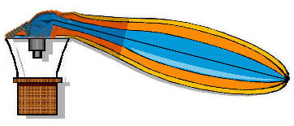
Air chaud
Air froid
Air froid
Ballon
Brûleur
Nacelle
Dilatation

L’air contenu dans le ballon :
- prend plus de place donc gonfle le ballon.
- est plus léger donc permet l’ascension du ballon
B)La circulation des masses d’air :
Docs 4p49 et 7p51 Didier
1)Les strates atmosphériques :
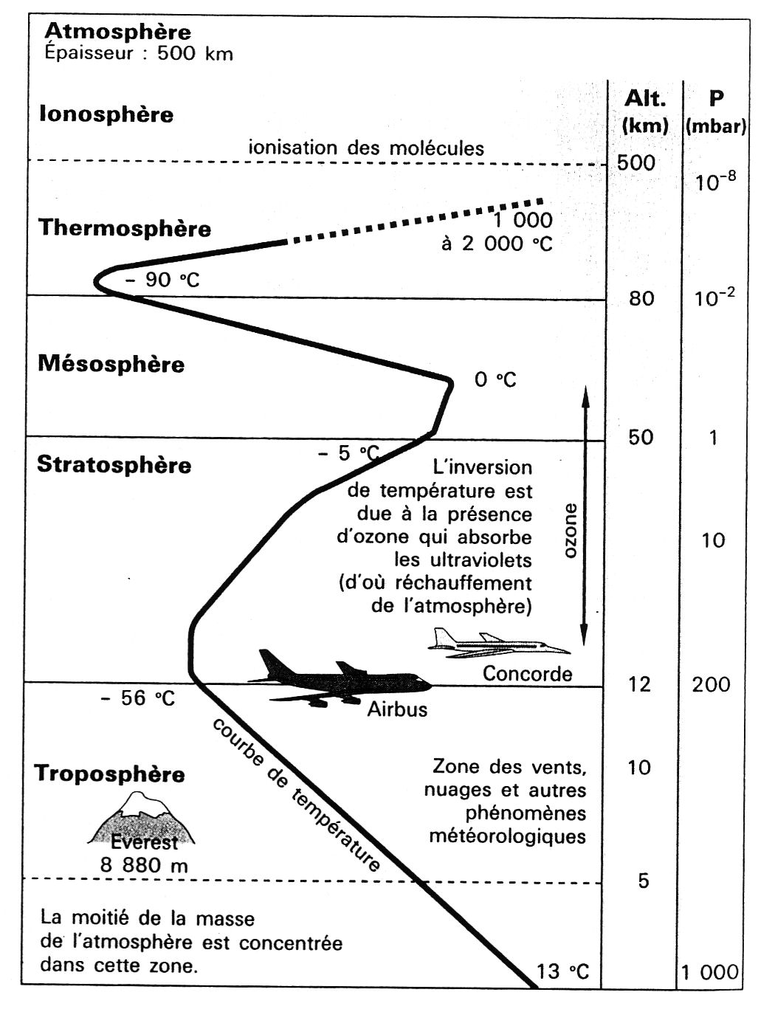

Stratopause

Tropopause

Il n’existe plus de nuages au-delà de la troposphère ( 12000 m ). Intérêt pour la visibilité des pilotes d’avion. La couche d’ozone (O3) est localisée en majeure partie dans la stratosphère. Bien noter les variations de la température avec l’altitude.

2)Mise en évidence des mouvements de l’atmosphère :
Doc Ap52 Bordas
a)Observation d’images satellitales :
Images sur projecteur/ordinateur tirées du site météofrance
Lorsqu’on observe le ciel du sol, on peut constater que les nuages se déplacent. De la même façon, les satellites météorologiques visualisent ces mouvements. Ils constituent la preuve indirecte du déplacement horizontal des masses d’air.

b)Le nuage radioactif de Tchernobyl :
Doc Ap56 Bordas
L’évolution de la direction du nuage radioactif, issu de l’explosion de la centrale de Tchernobyl en 1986, montre que les vents changent fréquemment de direction.
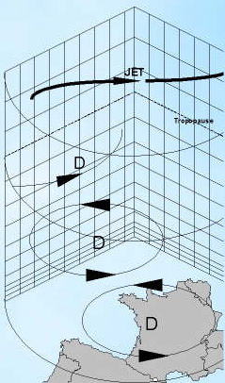

c)Les courants de la haute atmosphère :

Juste au dessus de la tropopause, des vents violents soufflent dans la zone
de circulation des avions. On les appelle les courants jet ( jet stream ).

3)L’origine des vents :

a)Généralités :
Les masses d’air se déplacent des zones de hautes pressions ( ZHP ) vers les zones de basses pressions ( ZBP ). Cette circulation atmosphérique s’effectue par des mouvements horizontaux et verticaux liés à des différences de pression et de température.

b)Modélisation d’une cellule atmosphérique :

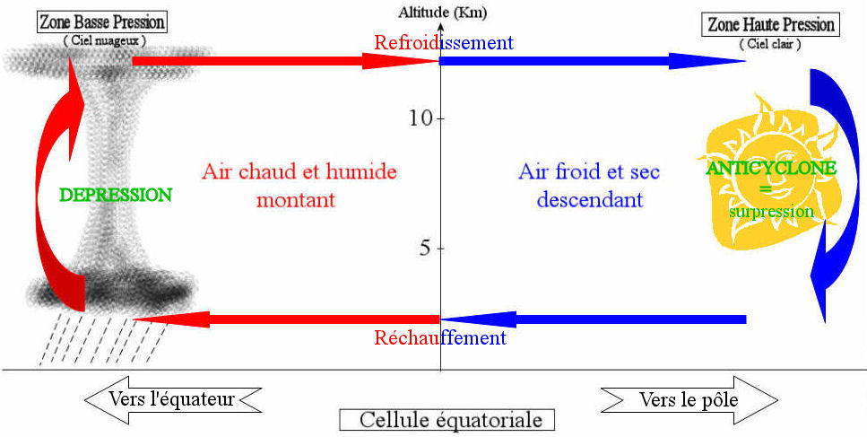

La circulation des masses d’air dans la troposphère s’organise en cellules sur toute la surface du globe.

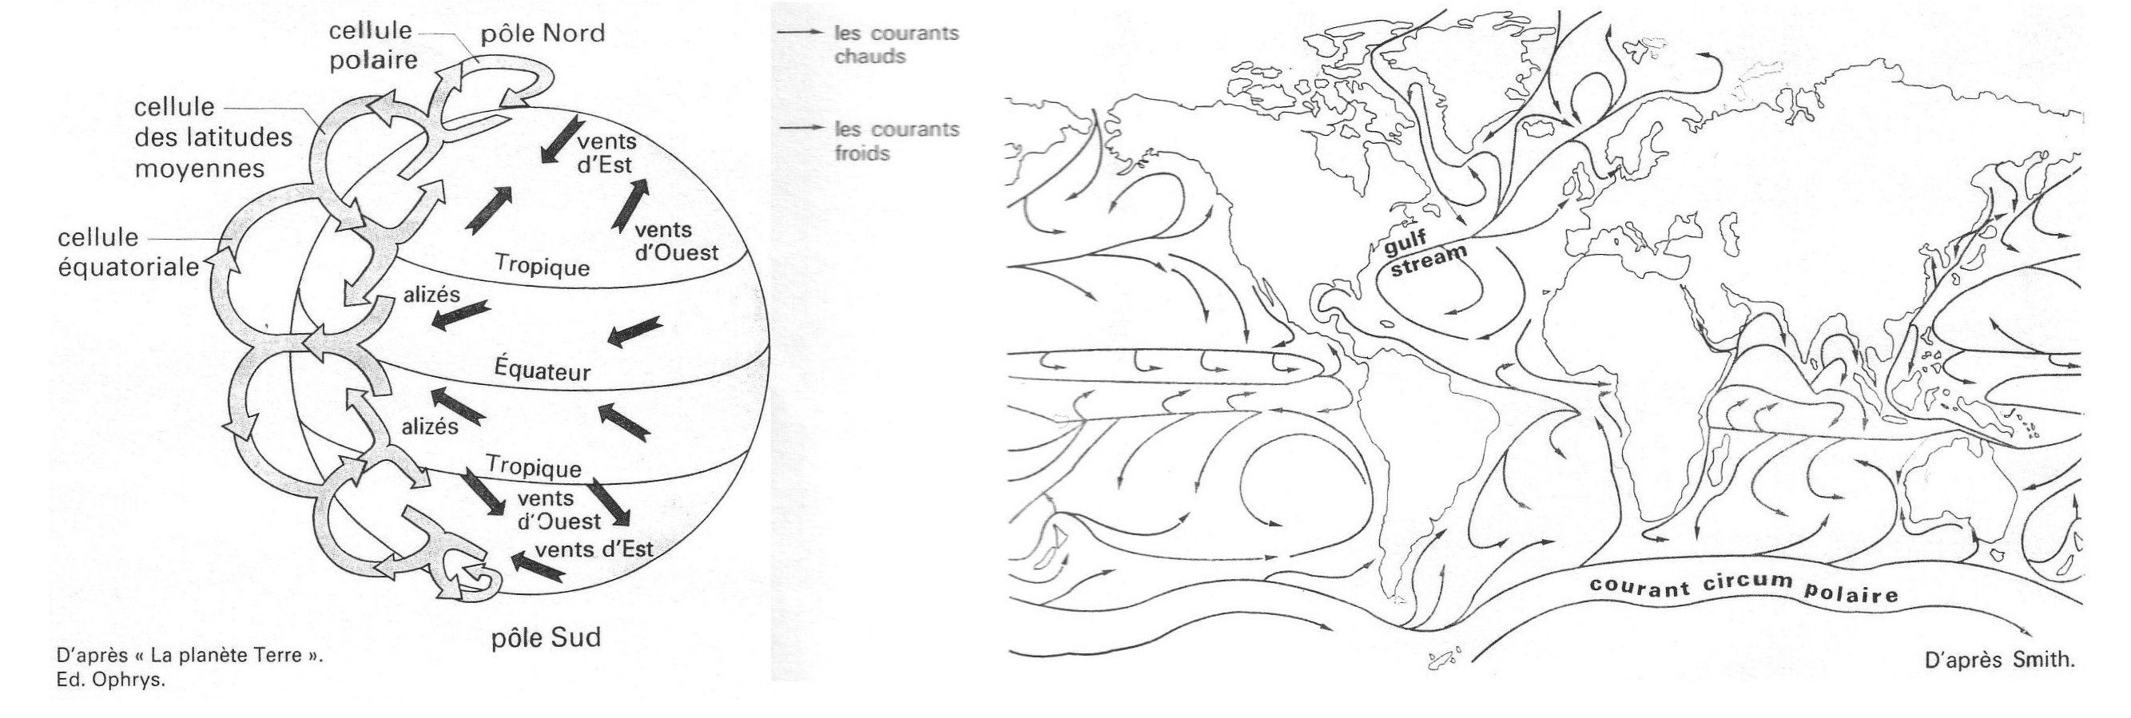

Possibilité de donner un TD aux élèves :
- donner un polycopié avec une moitié de globe terrestre avec la limite de la tropopause
- poser le problème du nombre de cellules atmosphériques entre l’équateur et les pôles
- dessiner ces cellules et colorier les flèches en bleu ( air froid ) et rouge ( air chaud )

c)L’action de la rotation terrestre :
Doc B p 59 Bordas
La rotation de la Terre sur elle-même exerce une force dite force de Coriolis qui dévie les vents :
- vers la droite dans l’hémisphère nord
- vers la gauche dans l’hémisphère sud
Ceci explique l’enroulement des nuages d’une dépression dans le sens inverse des aiguilles d’une montre dans l’hémisphère nord. ( Noter que dans un évier, l’eau s’écoule en tourbillonnant dans le sens inverse des aiguilles d’une montre dans l’hémisphère nord ).

C)La surveillance des mouvements atmosphériques :
1)Les moyens d’investigation :
- stations météo à terre ( hygromètre, thermomètre, anémomètre, pluviomètre, baromètre )
- ballon sonde en altitude
- satellites géostationnaires
2)Intérêts de la surveillance :
- Indice de pollution des grandes villes ( Brest : bcq de vent = faible pollution , Grenoble : entourée de montagnes = pollution stagnante )
- Prévisions météorologiques
- Limitation des risques dus aux phénomènes naturels :
- ouragan : évacuation de la population
- cyclone
- verglas : salage des routes
- neige : pneus neige ou chaînes

II)La circulation océanique :
Quels sont les acteurs de la circulation océanique ?
A) Les courants marins de surface :
Polycopié + doc 3p61 Bordas
1) Les moteurs des courants de surface :

Le Gulf-stream est un courant chaud qui réchauffe la côte est-américaine. Ce courant de surface, comme tous les courants sur les 200 premiers mètres d’eau, dépend des vents ( alizées et vents d’ouest ) ainsi que de la force de Coriolis.
Colorier en rouge les courants chauds ( Gulf-stream ) et en bleu les courants froids ( Labrador )

2) Les courants dispersent la pollution :

Les transports maritimes engendrent une pollution importante des zones côtières. On peut repérer un bateau fautif ( dégazage sauvage ) par de longues traînes d’hydrocarbures dans son sillage. Les pollutions maritimes les plus spectaculaires sont les « marées noires » ( l’Amoco Cadiz 1978, le Prestige 2002… ). Elles touchent la faune et la flore mais aussi l’économie des zones côtières en agissant sur la pèche et le tourisme.
L’étude des courants permet de prévoir la direction des polluants.

B) Les courants marins de profondeur :
Expériences 3p65 Bordas + 4p65 Bordas
1) Généralités :

Plus les eaux sont froides et salées plus elles sont lourdes. La salinité et la température sont les 2 paramètres qui permettent par leurs variations le déplacement des eaux profondes. On obtient le modèle suivant :

Courants de surface
200 m

Eaux froides
et salées
Eaux chaudes
et peu salées
Courants profonds

Plancher océanique

Les eaux profondes froides et salées sont riches en plancton ( animaux et végétaux microscopiques ) qui sert de nourriture aux nombreux poissons présents.

2) Le phénomène « El nino » ( « l’enfant Jésus » ) :

Ind
Ind
AmS
AmS
Eaux chaudes
Eaux chaudes

Eaux froides salées
Eaux froides salées
Up-weeling

La nina = situation habituelle El nino = 1 fois tous les 3 ou 4 ans
Ind : Indonésie
AmS : Amérique du Sud

Habituellement sur les côtes ouest de l’Amérique du Sud, les remontées d’eaux froides et profondes ramènent du plancton. Ce plancton nourrit des bancs de poissons source de revenu et de nourriture pour les habitants du littoral. Le phénomène El nino perturbe toute l’économie locale et entraîne des famines.

III) Interactions entre les différentes sphères terrestres :
- Le cycle de l’eau :
Remplir les 4 cases du polycopié
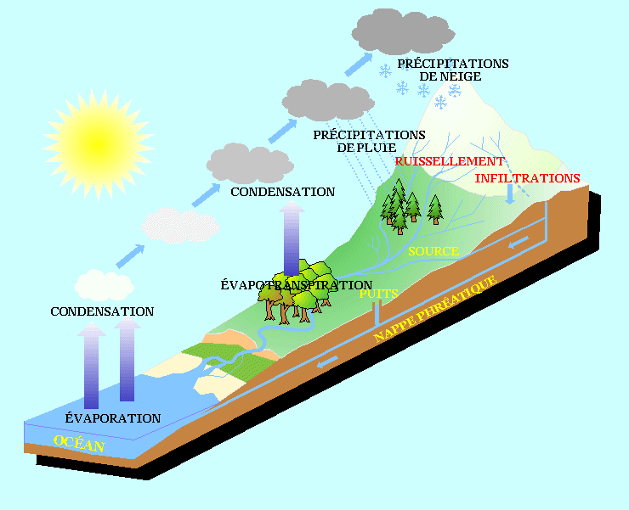
Atmosphère

Lithosphère
Biosphère

Hydrosphère

B) Le cycle du carbone :
Polycopié à compléter
On retrouve le carbone dans :
- l’atmosphère ( CO² )
- la biosphère ( matière organique )
- l’hydrosphère ( carbonates )
- la lithosphère

C) Le cycle de l’oxygène :
Exercice 5p95 Bordas

